Gerätturnen – Lerntagebuch von ....................................
Sportunterricht.de

BODEN | Geübt am  (Datum) | Probleme | Fortschritte | Ich kann es !
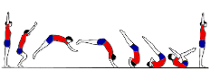
Sprungrolle
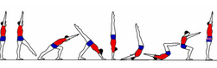
Handstand-Abrollen
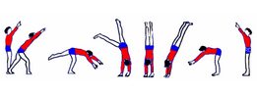
Radwende

RECK
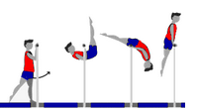
Hüftaufschwung
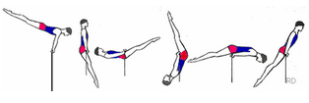
Hüftumschwung
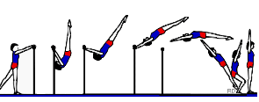
Unterschwung
BARREN | Geübt am  (Datum) | Probleme | Fortschritte | Ich kann es !
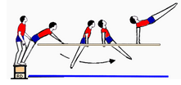
Sprung in den Stütz
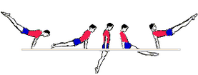
Schwingen im Stütz
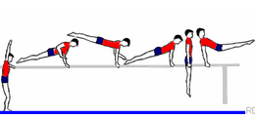
Hohe Wende

BALANCIEREN
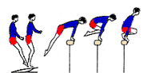
Aufhocken Schwebebalken
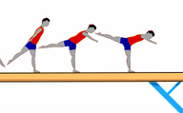
Standwaage
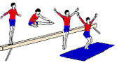
Grätschwinkelsprung

SPRUNG
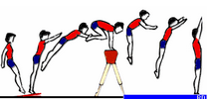
Hocke oder Grätsche

